Gradska knjižnica Oroslavje u partnerstvu s gradom Oroslavjem
raspisuje natječaj za haiku poeziju
„Haiku kraj mogile“ 2021.
Natječaj je otvoren za sve pjesnike.
Jezik: hrvatski standard
Tema: SIGA (Ledenica)
Kategorije:
1. A. Osnovnoškolci: Hajga na zadanu temu ( 1. – 4. i 5. – 8. razred )
1. B. Osnovnoškolci: Haiku na zadanu temu ( 1. – 4. i 5. – 8. razred )
2. A. Srednjoškolci: Hajga na zadanu temu
2. B. Srednjoškolci: Haiku na zadanu temu
3. Odrasli: Haiku na zadanu temu, standard i/ili kajkavski
4. Odrasli: Foto-hajga, tema: slobodna
5. Svi: Haiku na zadanu fotografiju
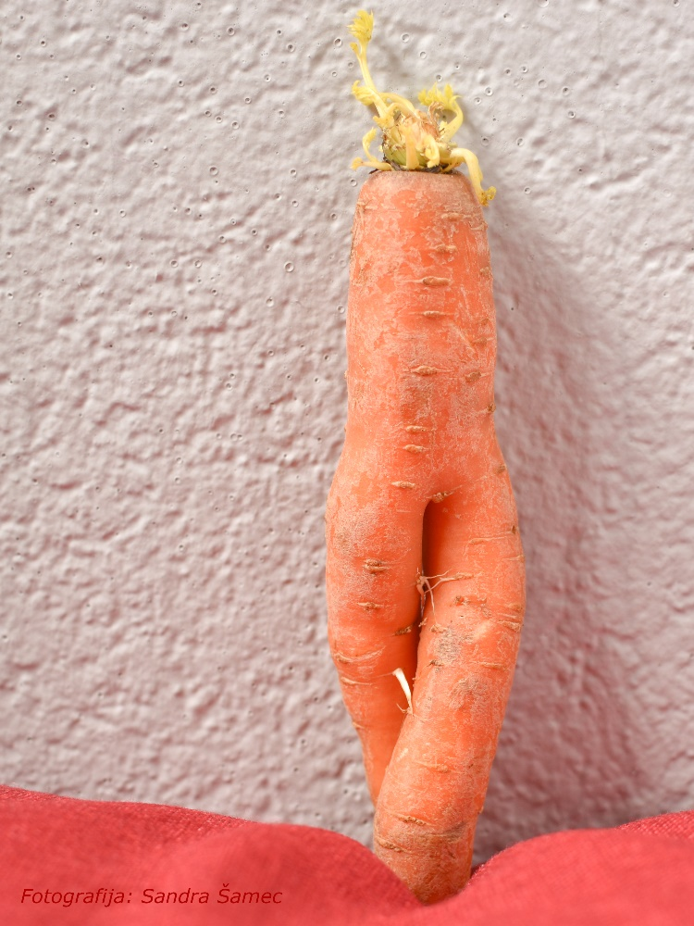
Forma: Dobrodošle su i tradicionalne i moderne forme haikua.
Broj radova:
- Najviše 1 neobjavljeni haiku / hajga po kategoriji na zadanu temu
- u kateoriji 4. Fotografija koju autor šalje na natječaj treba biti kvalitetno snimljena, JPG formata, veličina slike minimalno 3400 x 2400 px - 300 dpi, haiku treba biti ukomponiran u fotografiju, biti njen sastavni dio. Ime i prezime autora treba napisati u naziv dokumenta, a ne na sliku.
- u kategoriji 5. Svi po 1 neobjavljeni haiku na zadanu fotografiju.
NAPOMENA UZ HAJGU: Ilustrator rada ne mora biti autor haikua, ali mora biti iz iste dobne skupine
( 1.- 4. / 5.- 8. razred, srednja škola). Ilustracija nije vjeran prikaz haikua, već naprotiv, maštovit, kreativan i originalan dječji uradak, primjeren dobi učenika, u bilo kojoj likovnoj tehnici na kojem autor haiku ispisuje rukom.
Finale u Gradskoj knjižnici Oroslavje, ovisno o epidemiološkoj situaciji.
Rok dostave radova: 02.11. 2021. godine
- za osnovnoškolce i srednjoškolce koji šalju hajge (haiku + crtež, format A4) poštom na adresu:
Franjo Ordanić, Zelengajska 4A, 49243 Oroslavje
Molimo navesti ime i prezime učenika, razred i školu te ime i prezime mentora, kao i kontakt broj telefona ili e-mail adresu.
Podatke bi bilo poželjno napisati elektronski pa zalijepiti na poleđinu. Radovi se ne vraćaju!
Molimo, zaštitite primjereno likovne radove.
- ostali na:
mail: franjo.ordanic@gmail.com
Nagrade:
Dodijelit će se jedna prva, jedna druga i jedna treća nagrada te jedna pohvala za svaku kategoriju.
Podaci o članovima prosudbene komisije bit će objavljeni nakon završetka natječaja.
Nagrađeni autori će biti obaviješteni putem elektronske pošte.
Promičemo radost stvaranja, stoga molimo sve autore, male i velike, da pošalju vlastite uratke.
Radujemo se vašim radovima!
https://www.knjiznica-oroslavje.hr/haiku-kraj-mogile-2020.html

